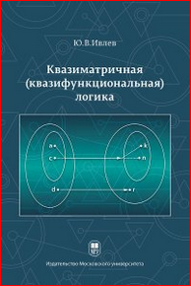
Ивлев, Ю. В. Квазиматричная (квазифункциональная) логика: монография / Ю. В. Ивлев. — Москва: МГУ имени М.В. Ломоносова, 2018. — 128 с. — ISBN 978-5-19-011300-6
В монографии формулируется принцип квазифункциональности (квазидетерминизма, или ограниченного детерминизма), согласно которому в природе, социуме, познании между явлениями имеет место отношение не только однозначной обусловленности, но и неоднозначной обусловленности. Частные случаи квазифункциональности — функциональность и полная неопределенность (хаотичность). На основе принципа квазифункциональности построены модальные логики.
В книге показана возможность применения этого принципа в других областях познания и деятельности (абстрактные и реальные автоматы, социальное прогнозирование, нервные сети, генетика, теория убеждения и др.). Применены разработанные автором методы доказательства метатеорем.
Адресовано преподавателям и студентам вузов, а также всем тем, кто интересуется проблемами современной логики.

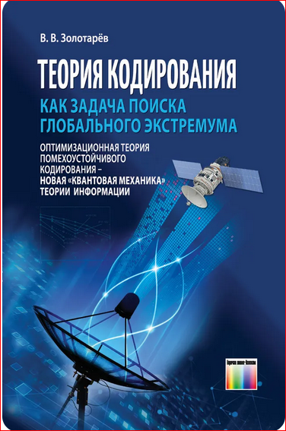
Золотарев, Валерий Владимирович. Теория кодирования как задача поиска глобального экстремума / В. В. Золотарев; под науч. ред. Н. А. Кузнецова. - Москва: Горячая линия-Телеком, 2018. - 222 с.: рис., табл. - Библиогр. в конце глав и на с. 212-216. - Указ.: с. 217-219. - ISBN 978-5-9912-0701-0 (в пер.):

Представлены теоретические и прикладные результаты современной теории кодирования как задачи поиска глобального экстремума функционала в дискретных пространствах. Рассмотрены различные методы простой коррекции ошибок при максимально допустимом уровне шума. Показано, что многопороговые декодеры, различные версии алгоритма Витерби и новые методы кодирования успешно решают на высоком технологическом уровне главную проблему теории информации - простое и эффективное декодирование вблизи границы Шеннона.
Для специалистов в области систем связи, инженеров, студентов старших курсов, а также аспирантов математических и радиотехнических факультетов.

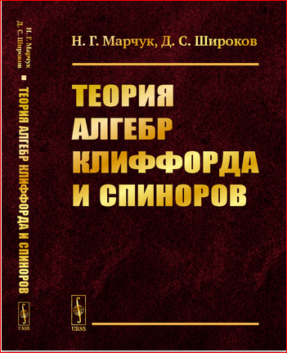
Марчук Н. Г. Теория алгебр Клиффорда и спиноров / Н.Г. Марчук, Д.С. Широков. — Москва: URSS, Красанд, 2020. — 552 с.; — ISBN 978-5-396-01014-7.

В книге излагается ряд актуальных разделов теории алгебр Клиффорда. Алгебры Клиффорда применяются во многих разделах современной математики, физики, механики, инженерии, обработке сигналов и др. В книге подробно излагается теория представлений алгебр Клиффорда. Детально разбираются вопросы связи спинорных и ортогональных групп, теорема Паули. Развивается метод кватернионной типизации элементов алгебр Клиффорда. Рассматриваются связи с унитарными, псевдоунитарными и симплектическими группами Ли, а также теория спиноров, которая важна для математической и теоретической физики.
Для специалистов в области математической и теоретической физики, аспирантов и студентов математического и физического направления.

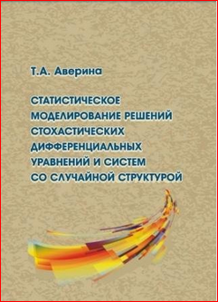
Аверина, Татьяна Александровна. Статистическое моделирование решений стохастических дифференциальных уравнений и систем со случайной структурой / Т. А. Аверина; Рос. акад. наук, Сиб. отд-ние, Ин-т вычислит. математики и мат. геофизики. - Новосибирск: Издательство СО РАН, 2019. - 349 с.: рис., табл. - Библиогр.: с. 310-344. - 300 экз. - ISBN 978-5-7692-1638-1

Рассматриваются вопросы построения эффективных алгоритмов статистического моделирования систем со случайной структурой, заданной стохастическими дифференциальными уравнениями (СДУ). Для численного решения СДУ построены асимптотически несмещенные численные методы, которые наиболее эффективны при решении жестких и осциллирующих систем СДУ. Для моделирования неоднородных пуассоновских ансамблей построены алгоритмы с меньшей трудоемкостью за счет уменьшения обращений к датчику случайных чисел. Разработанные алгоритмы используются для статистического моделирования систем со случайной структурой. Исследованы вопросы сходимости и условной оптимизации построенных алгоритмов. Верификация разработанных методов алгоритмами и сравнение их с известными алгоритмами проведены на решении прикладных и тестовых задач.
Для специалистов по вычислительной математике и математическому моделированию, а также для студентов математических факультетов.

Ситник, Сергей Михайлович. Метод операторов преобразования для дифференциальных уравнений с операторами Бесселя: [монография] / С. М. Ситник, Э. Л. Шишкина. – М., Физматлит, 2019. - 221 с. - Библиогр.: с. 192-221. - ISBN 978-5-9221-1849-4

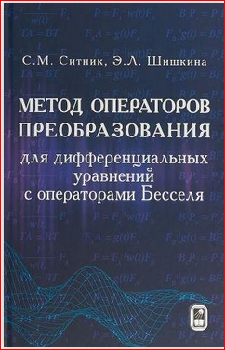
Теория операторов преобразования представляет собой полностью оформившийся самостоятельный раздел математики, находящийся на стыке дифференциальных, интегральных и интегро-дифференциальных уравнений, функционального анализа, теории функций, комплексного анализа, теории специальных функций и дробного интегродифференцирования, теории обратных задач и задач рассеяния. Необходимость теории операторов преобразования доказана большим числом ее приложений. Особую роль методы операторов преобразования играют в теории дифференциальных уравнений различных типов. С их помощью были доказаны многие фундаментальные результаты для различных классов дифференциальных уравнений. Авторы этой книги принадлежат школе известного воронежского математика Ивана Александровича Киприянова, который со своими учениками развил теорию дифференциальных уравнений в частных производных с операторами Бесселя, а также рассмотрел их многочисленные приложения. В данной монографии продолжаются исследования для указанного класса дифференциальных уравнений, при этом за основной подход к исследованиям выбран метод операторов преобразования.

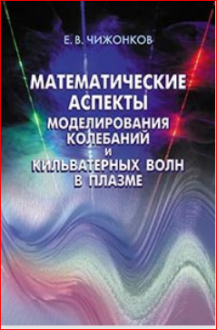
Чижонков, Евгений Владимирович. Математические аспекты моделирования колебаний и кильватерных волн в плазме: монография / Е. В. Чижонков. - Москва: ФИЗМАТЛИТ, 2018. - 252 с.: рис. - Библиогр. в конце глав. - 300 экз. - ISBN 978-5-9221-1794-4

Монография посвящена исследованиям в актуальной области математического моделирования - в современных задачах физики плазмы, связанных с колебаниями и кильватерными волнами, возбуждаемыми коротким мощным лазерным импульсом. Впервые в одной книге подробно и с различных точек зрения изучена гидродинамическая модель кильватерной волны, в рамках которой проанализированы как ее регулярное распространение - развитие, пригодное для ускорения электронов, так и завершающий эффект опрокидывания, приводящий к нерегулируемой передаче энергии частицам плазмы. Исследования плазменных колебаний большой амплитуды представляют самостоятельный интерес, хотя ориентированы в первую очередь на анализ эффекта опрокидывания.
Для научных работников в области вычислительной математики, аспирантов и студентов, а также инженеров и исследователей в прикладных областях знания, которые используют в своей деятельности аналитические, асимптотические и численные методы.

